## **Homilie – Negenentwintigste zondag door het jaar A 18.10.2020** Jesaja 45, 1-6 / Psalm 96 / 1 Tessalonicenzen 1, 1-5b / Matteüs 22, 15-22

***Wereldmissiezondag***

De vraag die in het evangelie van vandaag aan Jezus wordt gesteld, is geen eenvoudige vraag: *‘Is het geoorloofd de keizer belasting te betalen of niet?’* Wat Jezus ook zal antwoorden, het zal nooit een goed antwoord zijn. En dat was ook de bedoeling van de Farizeeën die Hem die vraag stellen. Ze willen Jezus in de val lokken. Want ze zijn de kritiek van Jezus op hen beu. Daarom sturen de Farizeeën niet alleen een paar van hun eigen leerlingen naar Jezus toe, maar ook een aantal Herodianen. Voor één keer zijn die twee broeders van mekaar, de Farizeeën en de Herodianen, broeders in het kwaad. De Herodianen stonden bekend als aanhangers van de Romeinse keizer, de Farizeeën wilden leven volgens de joodse wet en daar paste geen vreemde keizer in.

*‘Is het geoorloofd de keizer belasting te betalen of niet?’* vragen ze Jezus. Ze willen ‘ja’ of ‘nee’ horen. Geen genuanceerd antwoord. Zo willen ze Jezus pakken. Zegt Jezus ‘ja, het is geoorloofd belasting te betalen’, dan kiest Hij de kant van de Romeinen en heeft Hij er gelegen bij de vele Joden die zich verzetten tegen de Romeinse bezetting. Maar zegt Hij ‘nee’, dan pleegt Hij verraad aan de keizer en dat is een prima reden om Hem op te pakken. De Farizeeën en de Herodianen lachen al in hun vuistje, want uit die val zal Jezus zeker niet uitgeraken.

Maar dat lukt Jezus wel. Matteüs beschrijft ons hoe Hij zijn tegenstanders in hun hemd zet. *‘Laat me de belastingsmunt eens zien’*, zegt Hij. En onmiddellijk laten ze Hem zulke munt zien. Ze moeten er niet achter zoeken. Die munt draagt de beeltenis van keizer Tiberius en het onderschrift ‘Divus Agustustus’, want wil zeggen ‘de goddelijke, de verhevene’*.* Zo’n munt in je zak hebben was voor een gelovige, rechtgeaarde jood al een godslastering. Er is maar één verhevene en dat is God zelf. *‘Ik ben de Heer, en niemand anders’*, zegt God tot tweemaal toe in de eerste lezing van vandaag. Maar die Farizeeën en Herodianen hebben het beeld van die andere god, het beeld van de keizer, gewoon in hun zak zitten.

Jezus had een ander beeld van God voor ogen. In het boek Genesis lezen we: *‘En God schiep de mens naar zijn beeld, naar het beeld van God heeft Hij hem geschapen’*. Wij zijn door God op de wereld gezet om beeld van Hem te zijn. Dat is veel meer dan een louter constatering. Beeld van God zijn is een programma dat ons met de schepping is meegegeven, als opdracht voor ons leven: beelddrager van God zijn.

De Farizeeën en de Herodianen dragen het beeld van de keizer met zich mee en laten daarmee zien voor wie zij eigenlijk staan. Die vraag van hen geeft Jezus de mogelijkheid om hen serieus te doen nadenken. Voor wie kies je? Wiens beeld draag je met je mee? Naar welke maatstaf wil je leven?

Precies dat is ook de essentie van het antwoord dat Jezus geeft: *‘geeft dan aan de keizer wat van de keizer is en geef aan God wat van God is’*. Dat is niet alleen een heel slim antwoord van Jezus om de strikvraag te omzeilen, het is ook zijn volle overtuiging.

*‘Geef aan de keizer wat van de keizer is’*. Maar wat is eigenlijk van de keizer? Meestal is dat allemaal verkregen door macht, onderdrukking en geweld. Is de aarde van hem, of de lucht? Zijn de mensen van hem? Zijn macht is eigenlijk heel betrekkelijk, want is uiteindelijk niet alles van God, die hemel en aarde gemaakt heeft?

*‘Geef aan God wat van God is’*. Dat is de kern van hetgeen Jezus aan de mensen van toen en vandaag aan ons wil zeggen. Wij weten niet zoveel van God, maar wat we weten uit de bijbel is dat God opkomt voor zwakken en kleinen, voor vluchtelingen, ballingen, voor mensen zonder stem. En vooral ook dat Hij een God is die wil dat we Hem daarin navolgen. En God die van ons vraagt om zijn beelddrager te zijn, die ons voortdurend oproept dat wij solidair zijn met elkaar, dat we recht doen en elkaar liefhebben.

Daarmee zijn de dilemma’s die we tegenkomen in ons leven en in de wereld van vandaag niet opgelost. Daarmee zijn alle vragen niet opgelost. Maar Jezus geeft ons wel een maatstaf mee, een richtsnoer: *‘geef aan God wat van God is’*. Dat is niets anders dan dat we in zijn geest er zorg voor dragen dat ieder mensenkind, vooral als hij of zij broos en kwetsbaar is, menswaardig zou kunnen leven.

Vandaag, op Missiezondag, krijgen we volop kansen om solidair te zijn: solidair met weeskinderen in Liberia: kinderen die hun ouders verloren door het aanslepend burgerconflict of door gezondheidscrisissen. Ik denk aan ebola en nu het covid 19. Onze steun helpt die kinderen aan voedsel, kleding, onderwijs en gezondheidszorg, georganiseerd door het bisdom.

Door onze financiële steun zijn we beeld van God en geven we God wat Hem toekomt.

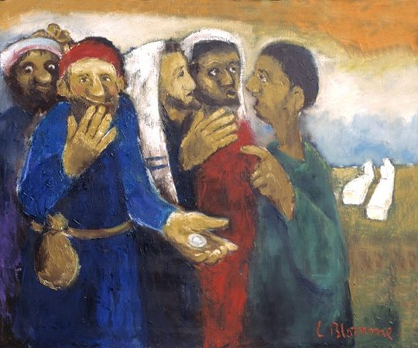

*‘Geef aan de keizer wat de keizer toekomt’ , Luc Blomme (°Rumbeke)*

*Jan Verheyen – Lier.*

*29ste zondag door het jaar A – 18.10.2020*